Activités mathématiques jusqu’à mercredi 25 mars où je vous enverrez les corrections. Les exos les plus difficiles ont 2 *
Bilan Unité 5
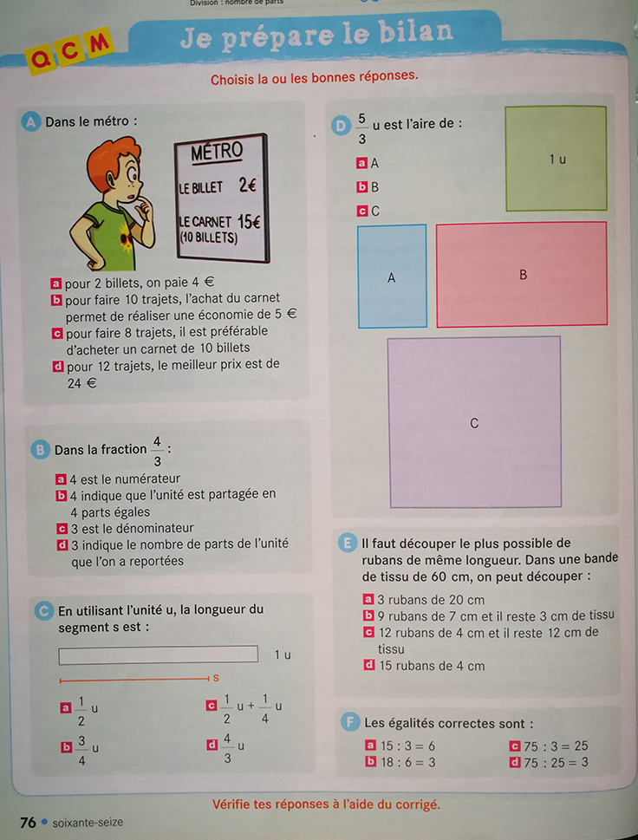

Je consolide mes connaissances (Exo 4 u = 4cm)




